Documento de Projeto de Software



Fundação Grupo Volkswagen

Escola Senai Paulo Antônio Skaf

Jefferson Souza Silva

Admir Silva dos Santos

Vinicius Zaneti Kirilo

Anderson Bertolo

Amanda Aita

Elias de Oliveira

Richard Fernandes

Documento de Projeto de Software – Mamuka

São Paulo – 2023

Sumário

1. Histórico de revisões do Documento 3

2. Introdução 4

2.0 Propósito do Documento de Projeto de Software 4

2.1 Público Alvo 4

3. Descrição Geral do Produto 4

3.1 Situação Problema 4

3.2 Situação Atual 4

3.3 Proto Persona 4

3.4 Mapa de Empatia 4

3.5 Proto Jornada 4

3.6 Solução Desenvolvida 4

3.7 Escopo 4

3.7.1 Banco de dados 4

3.7.2 API 4

3.7.3 Sistema Web 4

3.7.4 Aplicativo 5

3.8 Atores 5

3.8.1 Usúario Administrador 5

3.8.2 Usúario Desenvolvedor 5

3.8.3 Usúario Cliente 5

3.9 Premissas 5

4. Regras de Negócio 5

4.1 Resrições de Hardware 5

4.2 Restrições de Software 5

4.3 Diagramas de Casos de Uso 5

5. Requisitos 6

5.1 Requisitos Funcionais 6

5.2 Requisitos Não Funcionais 6

6. Diagramas e Modelagens 6

6.1 Diagramas de Classe 6

6.2 DERs 6

6.3 Modelos Físico 6

7. Protótipos e Interface de Usuário 6

7.1 Manual da Marca 6

7.2 Web 6

7.3 Mobile 6

# Histórico de revisões do Documento

|  |  |  |  |
| --- | --- | --- | --- |
| VERSÃO | **DATA** | **AUTOR** | DESCRIÇÃO |
| 001 | 04/09 | GRUPO 4 | DESENVOLVIMENTO PROJETO |
| 001 | 18/10 | GRUPO 4 | INICIO DE DESENVOLVIMENTO |
| 001 | 30/10 | GRUPO 4 | REVISÃO |
| 001 | 04/12 | GRUPO 4 | REVISÃO PARA ENTREGA |

# Introdução

## Propósito do Documento de Projeto de Software

Esse documento tem o objetivo de detalhar a solução desenvolvida conforme solicitado pelos Mentores Willian Monteiro e Jouglas Moraes e aqui estarão presentes uma descrição detalhada das funções do produto, de suas interfaces e do comportamento esperado do sistema.

## Público-Alvo

Este documento destina-se ao Gestores, desenvolvedores e testadores.

# Descrição Geral do Produto

## Situação Problema

Os Mentores Willian Monteiro e Jouglas Moraes usam planilhas do Excel para gerenciar seus projetos.

Sendo demorado e de dificil visualização para a tomada de decisão.

Por isso solicitaram um sistema que possa solicionar estas demandas: Rápida visualização dos projetos e informações sobre seu andamento.

## Situação Atual

Atualmente os clientes (Willian Monteiro e Jouglas Moraes) fazem o gerenciamento dos projetos de forma demorada com uso de planilhas sem um sistema que possa retornar uma rápida resposta as informações solicitadas:

Estado do projeto / Quem é o responsável /etc

## Proto Persona

A proto persona é uma representação fictícia de um grupo específico de usuários e/ou clientes.

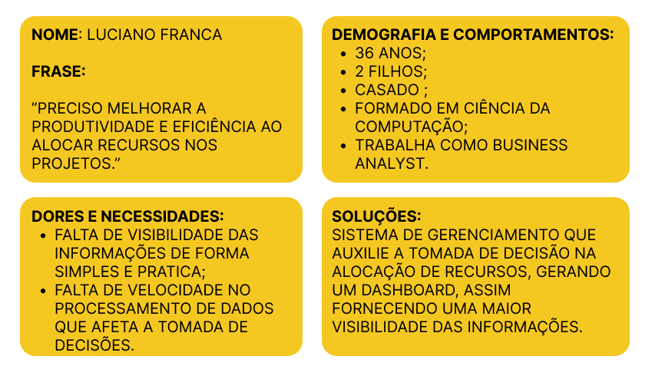

## Mapa de Empatia

O mapa da empatia é uma ilustração que traz as necessidades e as dores dos clientes/usuarios.

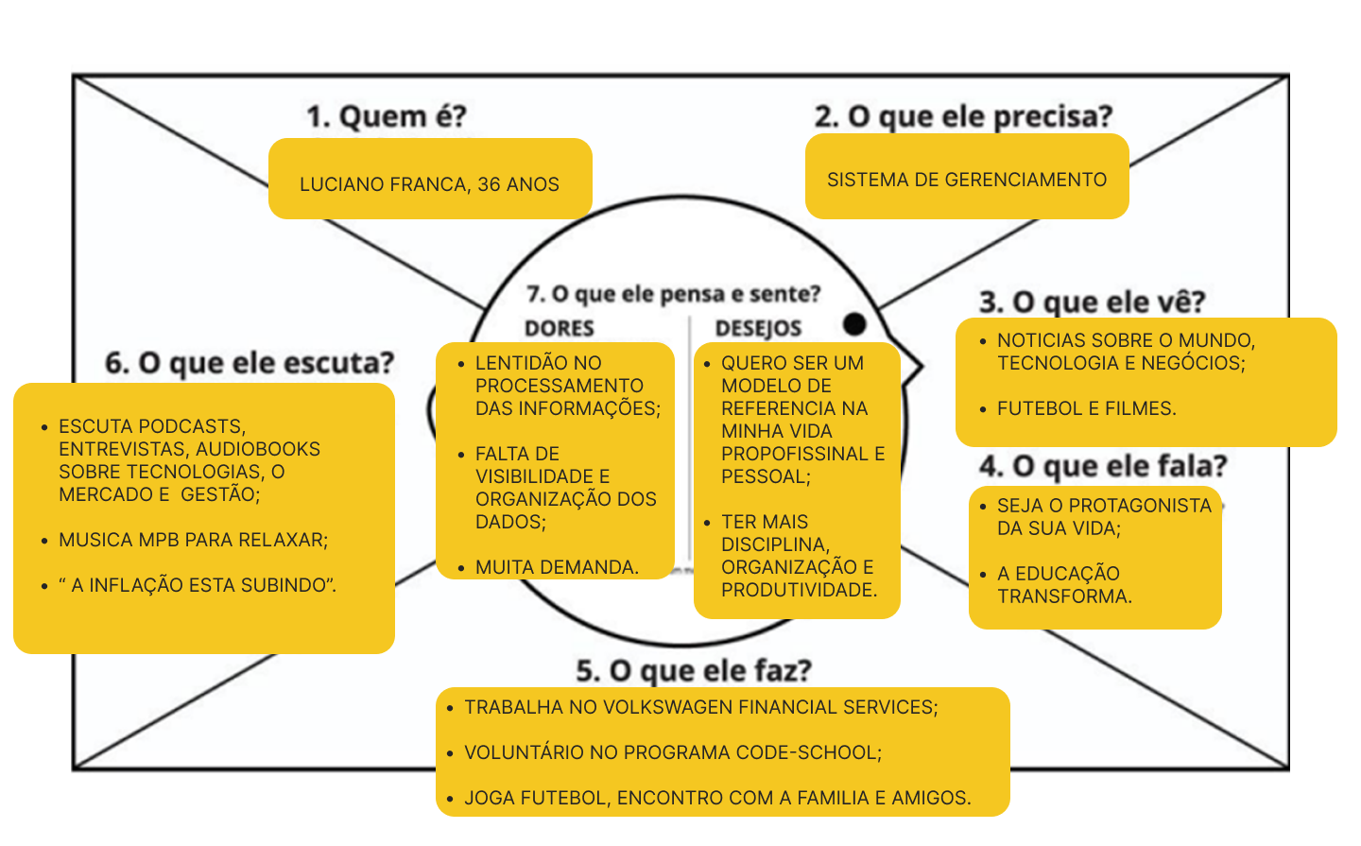

## Proto Jornada

Um mapa de jornada do cliente é uma representação visual do processo pelo qual seus clientes passam quando interagem com o sistema.

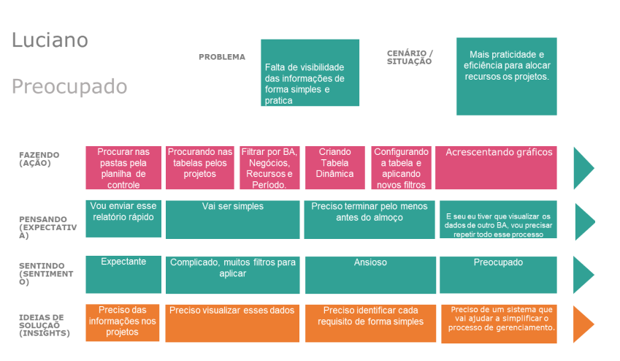

## Solução Desenvolvida

Foi apresentada uma solução que seria a criação de um sistema com filtros para obter informações do estado dos projetos e com gráficos para rápida visualização. Além de controle de diferentes perfis de usuários:

Administradores / Gestores / Desenvolvedores

## Tecnologias Utilizadas

* JAVA - JDK 18
* Spring BOOT
* JAVASCRIPT “TypeScript”
* REACT
* HTML+CSS
* MySQL

## Escopo

### Banco de dados

Criação de banco de Dados dos usuários

### API

Criação de API para uso do Banco de Dados.

### Sistema Web

Sistema web para fácil acesso a qualquer momento por usuários

### Aplicativo

Aplicativo mobile para facil visualização e mobilidade dos usuarios.

## Atores

### Usuário Administrador é aquele que vai criar perfil dando acesso a ferramenta.

Podendo adicionar, modificar ou excluir um usuário controlando seu acesso.

### Usuário Desenvolvedor:

### Pode fazer as consultas dos projetos e tarefas podendo saber em que etapa está e a descrição da tarefa podendo consultar o que deve fazer no seu dia a dia

### Usuário Gestor

Pode consultar o dashboard para o intendimento das demandas e assim criar projetos e gerenciar quem vai fazer cada um. Então ele pode criar, editar, modificar ou excluir os projetos , tarefas e suas etapas

## Premissas

• É necessária a contratação de um serviço de hospedagem para a API e o Sistema Web.

• Ter conta nas lojas dos dispositivos (Ios e Android).

# Regras e Restriçoes

## Regras de Negócio

|  |  |  |  |
| --- | --- | --- | --- |
| **ID** | **RNF / RF** | **Nome** | **Descrição** |
| 01 | RN01 | gerenciamento de projetos | * O sistema deve permitir o gerenciamento de projetos de qualquer tamanho e complexidade. |
| 02 | RN02 | atribuam tarefas | O sistema deve permitir que os usuários atribuam tarefas atribuam tarefas a usuários |
| 03 | RN03 | status dos projetos | O sistema deve permitir que os usuários visualizem o status dos projetos. |
| 04 | RN04 | cronograma dos projetos | * O sistema deve permitir que os usuários visualizem o cronograma dos projetos. |
| 05 | RN05 | recursos necessários | O sistema deve permitir que os usuários visualizem os recursos necessários dos projetos. |

## Restrições de Hardware

|  |  |
| --- | --- |
| **Nº** | **Descrição** |
| 001 | MEMÓRIA RAM DE 4 GB |
| 002 | INTEL CORE I3 |
| 003 | ACESSO A INTERNET |
|  |  |

## Restrições de Software

|  |  |
| --- | --- |
| **Nº** | **Descrição** |
| 001 | Navegadores Chrome, Edge, Safari e Opera |
|  |  |
|  |  |
|  |  |

## Diagramas de Casos de Uso

Um caso de uso define uma sequência de ações executadas por um ator específico.

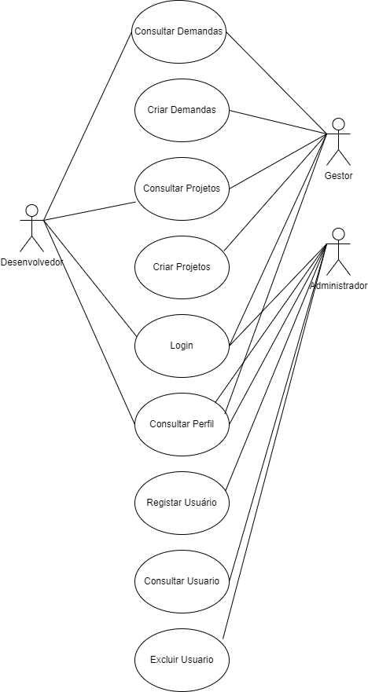

# Requisitos

## Requisitos Funcionais

|  |  |  |
| --- | --- | --- |
| **ID** | **Descrição** | **Plataforma** |
| RF01 | inserir dados em um formulário |  |
| RF02 | alterar informações de um registro |  |
| RF03 | consultar o status de um pedido projeto |  |
| RF04 | elaborar relatórios de informações de projetos |  |

## Requisitos Não Funcionais

|  |  |  |
| --- | --- | --- |
| **ID** | **Descrição** | **Plataforma** |
| RNF01 | O sistema deve ser protegido contra acesso não autorizado. | Plataforma |
| RNF02 | O sistema deve se desligar no caso de um ataque cibernético; | Plataforma |
| RNF03 | O sistema deve ser capaz de lidar com o número usuários sem perca do desempenho. | Plataforma |
| RNF04 | O sistema deve ser compatível com mobile e desktop | Plataforma |

# Diagramas e Modelagens

## Diagramas de Classe UML

O diagrama de classes é uma representação da estrutura e relações das classes que servem de modelo para objetos.

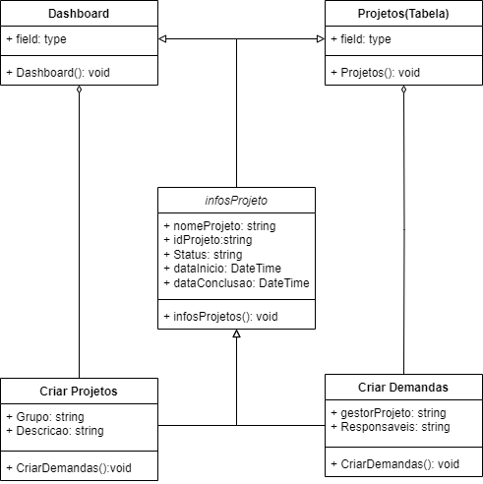

## DERs

DER é uma representação gráfica do Modelo de Entidade e Relacionamento e tem por finalidade ilustrar as entidades e seus relacionamentos.

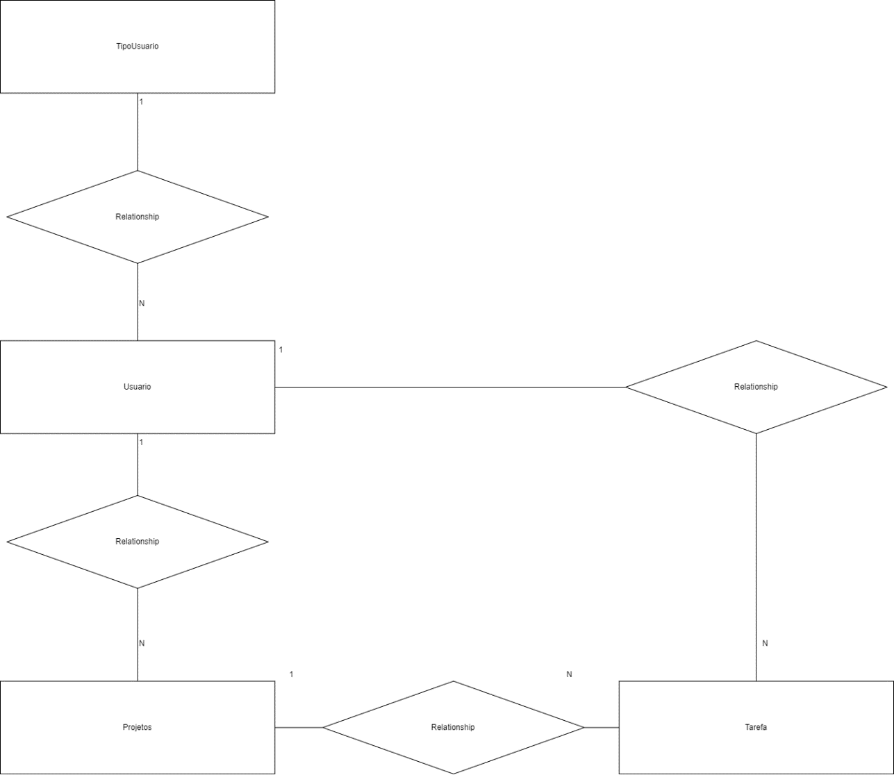

ADMINISTRADOR – Faz cadastro dos usuarios para o login, consultar perfil dos usuarios, registrar usuario cadastrados, consultar usuarios selecionados, excluir usuarios cadastrado

GESTOR – Pode consultar demandas cadastradas, criar demandas selecionadas , consultar projetos em andamentos, criar projetos novos, fazer login dos usuarios, consultar perfil cadastrados

DESENVOLDEDOR – Pode consultar demandas selecionada, criar demandas cadastradas, consultar projetos finalizados, criar projetos novos , fazer login dos usuarios

## Modelos Físico

O modelo físico descreve como será feita a armazenagem no banco, ajudando a visualizar a estrutura de um banco de dados antes de ser construído.

Usuários controlam quais tarefas se pode executar no sistema dependendo do seu nivel de acesso.

Projeto e parte inicial do processo de desenvolvimento de tarefas e portanto dos requisitos para demais ações que envolvem esses requisitos solicitados por usuario.

Tarefa é a execução sequencial da sequência de instruções definidas para realizar seu objetivo solicitado pelo usuarios.

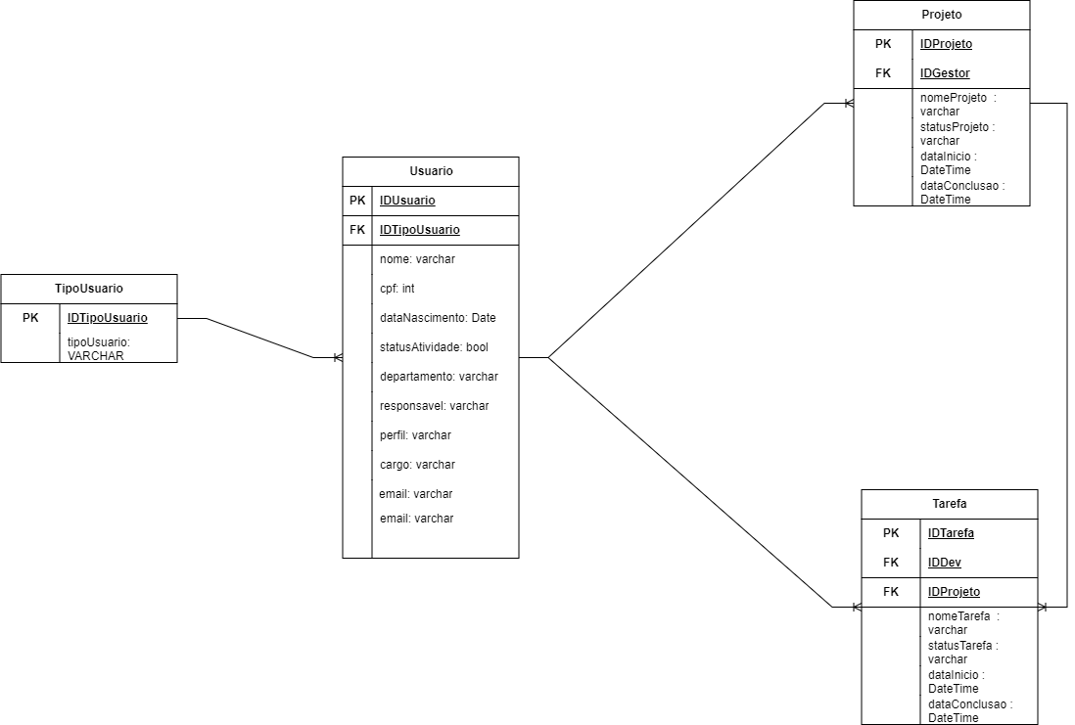

# Protótipos e Interface de Usuário

## Manual da Marca

Link: https://www.figma.com/file/CdxARTqLBoyNsOKIW2WnlO/PROTOTIPO-DE-ALTA-FIDELIDADE?type=design&node-id=0-1&mode=design&t=KVOIlURYahOE0u3p-0

## 

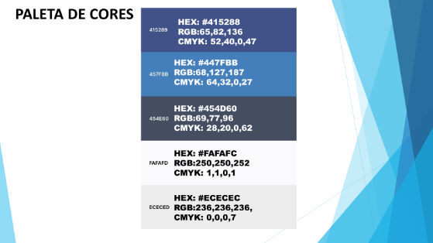

## 

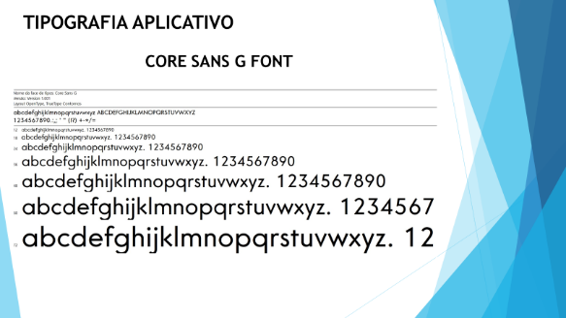

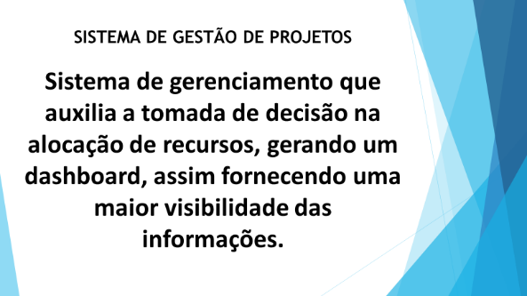

## Web

https://www.figma.com/file/CdxARTqLBoyNsOKIW2WnlO/PROTOTIPO-DE-ALTA-FIDELIDADE?type=design&node-id=56-155&mode=design&t=bOubmI8vq9DLxF73-0

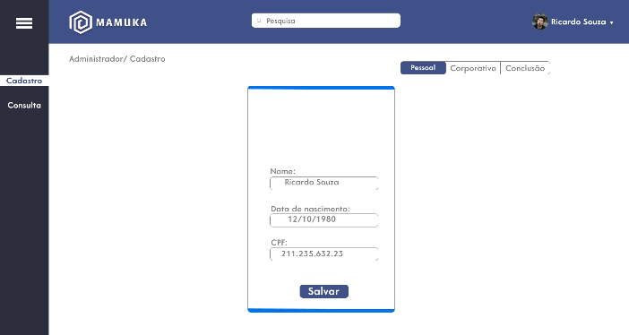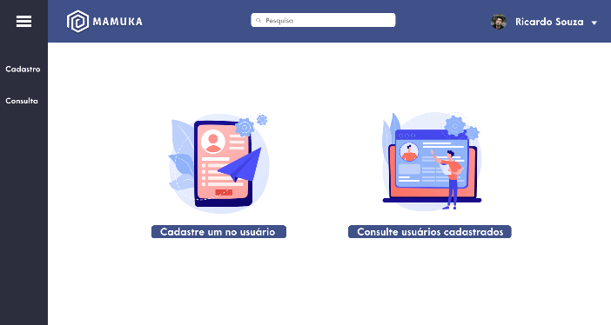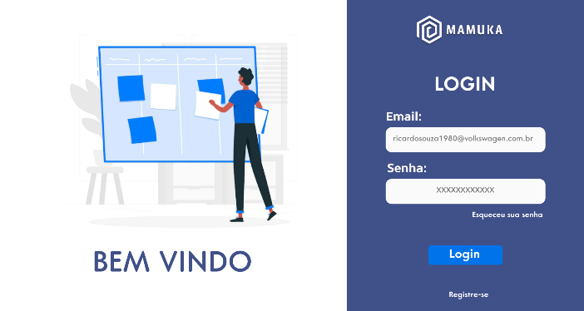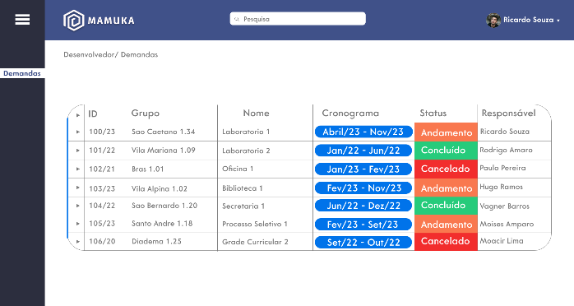

## Mobile

